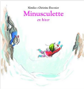
TRAVAILLER LA COMPRÉHENSION À PARTIR D’UN ALBUM
Apprendre à comprendre / Apprendre à raconter
Minusculette en hiver – Kimiko/Christine Davenier – École des Loisirs
CP Période 3

Présentation de l’album
Il a neigé, tout est blanc et gelé. Minusculette rencontre Gustave, un petit tamia ou écureuil rayé, qui a un problème : il a caché ses réserves pour l’hiver sous un églantier que la neige et la glace ont recouvert. Minusculette va-t-elle pouvoir l’aider ?

Préparation matérielle
- Le tapuscrit diffère légèrement du texte de l’album afin de rester compréhensible sans les illustrations (voir tapuscrit)
- Illustrations pour travailler les états mentaux des personnages et les relations de causalité
- Bulles de pensée - Bulles de dialogue
- Matériel pour jouer l’histoire : marottes, masques, objets de décor, maquette…

Compétences travaillées
- Comprendre et s’exprimer à l’oral
¤ écouter pour comprendre un texte lu
¤ participer à des échanges dans des situations diverses
- Compréhension de l’écrit : identifier les personnages, les événements et les circonstances temporelles du récit lu.
- Lire une phrase déchiffrable/ un petit texte = faire du lien entre apprentissage du code et lecture
- Écrire : écrire une phrase, un texte en commençant à s’approprier une démarche
Travailler la compréhension avant la lecture
Aides possibles à apporter aux élèves
* En lien avec des séquences dans d’autres domaines : = Questionner le monde : Les états de l’eau
Exemple de problème à résoudre : Comment récupérer un objet pris dans l’eau glacée d’une cuvette ?

* Évoquer le monde de l’histoire
1. Les jeux d’hiver (en particulier le patin à glace)
- vidéo montrant des patineurs (dessin animé ou réalité)
- expériences personnelles à la patinoire / cycle patinage

2. Les fruits que l’on trouve dans la forêt à l’automne : glands, marrons, châtaignes, noisettes
= sortie en forêt à l’automne ou fruits apportés par l’enseignant

Séance 1 : Découverte de l’histoire et du personnage principal
Matériel :
- Illustrations p 1-2 (Minusculette chez elle) + images de Minusculette la fée - 1 noix
- Images (ou marottes) de Minusculette, Gustave le tamia et Emile le pic-vert
- Tapuscrit de l’enseignant
- Fiche de lecture individuelle
- Fiche élève pour la production d’écrit 1

I- Découverte - le personnage de Minusculette
1. Lecture du texte
= Distribuer la fiche de lecture et montrer l’image (ou marotte) de Minusculette
« Nous allons lire une histoire dont le personnage principal s’appelle Minusculette.
« Vous allez lire le texte écrit sur votre fiche. »

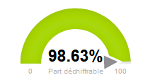
- Les élèves essaient de lire silencieusement l’extrait = aide de l’enseignant(e) si nécessaire
- Les élèves lisent le texte à voix haute.
- Faire relire plusieurs fois chaque phrase pour entrainer la fluence.
- Trace écrite : Faire coller le texte dans le cahier de lecture
déchiffrabilité
2. Découverte du personnage : Minusculette, une fée
- L’enseignant(e) affiche (ou projette) la double page Minusculette chez elle.
- Faire décrire oralement l’image
- Questionnement oral : « à partir de tous ces éléments (texte et image), que peut-on dire de Minusculette ?
→ Minusculette est une fée.
= Orienter les élèves sur la taille de Minusculette si les remarques ne viennent pas spontanément :
= afficher les deux images de Minusculette
= montrer une coquille de noix

3. Représentations initiales sur les fées
Questionnement oral : à partir de tous ces éléments, l’enseignant(e) demande aux élèves ce qu’ils connaissent des fées. → Autres albums parlant de fées / Vidéos La fée Clochette (à regarder en prolongement)

II- Travailler la narration (oral)
« Le texte de l’histoire est écrit sur cette feuille. Je vous demande de bien écouter et de ne pas m’interrompre.»

1. L’enseignant(e) lit le tapuscrit de l’histoire (avec ou sans marottes)
2. L’enseignant(e) met en place un questionnement collectif et structuré sous la forme d’un dialogue comportant un
nombre limité d’interventions de l’enseignant : choisir des questions / rebondir sur les réponses

* Questions factuelles : Ce dont on se rappelle (principe d’exhaustivité)
Objectif : faire parler les élèves (viser un allongement des énoncés)
- De quoi vous souvenez-vous ?
- Est-ce que l’on a tout dit sur cette histoire ?

III- Production d’écrits individuelle = Décrire Minusculette
- à l’oral : faire des phrases qui parlent de Minusculette → lister quelques phrases au tableau
- à l’écrit : écrire plusieurs phrases courtes
¤ Minusculette est….
¤ Elle a …

Séance 2 : Lire et comprendre (le problème de Gustave)
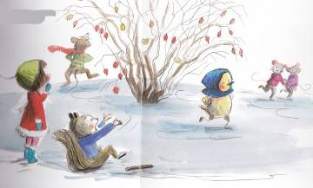
Matériel :
- Diaporama de l’histoire
- Illustration 1 pour travailler les états mentaux des personnages
- Fiche de lecture individuelle
- Images bulle de pensée
- Fiche élève pour la production d’écrit 2

I- Écoute de l’histoire
L’enseignant(e) lit toute l’histoire avec le support des images (diaporama).

II. Travailler la narration → Questionnement collectif possible
* Questions de compréhension : Mise en place de l’intrigue, propriétés des personnages
- Pouvez-vous nommer les personnages ? / Pouvez-vous me parler des personnages ?
- Que veut Gustave ? Que veut Minusculette ?
- Minusculette a-t-elle réussi à aider Gustave ? Comment a-t-elle fait ?

* Questions d’interprétation
- Gustave est-il content à la fin ? Pourquoi ? Minusculette est-elle contente ? Pourquoi ?
- Est-ce qu’on est content quand on aide quelqu’un ? Pourquoi ?
- Auriez-vous essayé d’aider Gustave ? Quelles autres solutions Minusculette et Gustave auraient-ils
pu trouver pour casser la glace ? (lien avec la séquence sur la glace)

III. Approfondir la compréhension (1)
= S’appuyer sur une illustration pour travailler les états mentaux des personnages
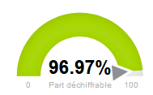
1. Expression orale
* Les élèves lisent le texte (fiche de lecture)

* L’enseignant(e) projette l’illustration.
¤ Consigne 1 : « Je voudrais d’abord que vous me décriviez l’illustration (ce que l’on voit sur l’illustration).»
¤ Consigne 2 : « A votre avis, comment se sent le petit tamia (Gustave) ? Pourquoi ? »
« Que ressentent les autres personnages ? » (Minusculette - les patineurs)

→ Imaginer les pensées des personnages : utiliser l’objet - bulle à placer sur les personnages
que l’on veut faire penser.
L’enseignant(e) peut écrire au tableau quelques propositions dans les bulles qui seront réutilisées lors de la production écrite individuelle.

III. Expression écrite individuelle
= écrire une phrase qui énonce les pensées de Minusculette ou de Gustave

Séance 3 : Lire et comprendre (la résolution du problème)
Matériel :
- Album collectif - Diaporama
- Illustration pour travailler les états mentaux des personnages - Médaillons personnages
- Fiche de lecture - Fiche élève pour la production d’écrit 3
I. Lecture de l’histoire : extrait jusqu’à : Emile qui casse la glace
L’enseignant(e) lit l’histoire avec le support des images (diaporama).

II. Approfondir la compréhension (2)
= S’appuyer sur une illustration pour travailler les états mentaux des personnages
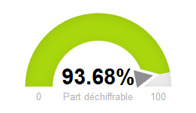
1. Expression orale
* Les élèves lisent le texte (fiche de lecture 3)

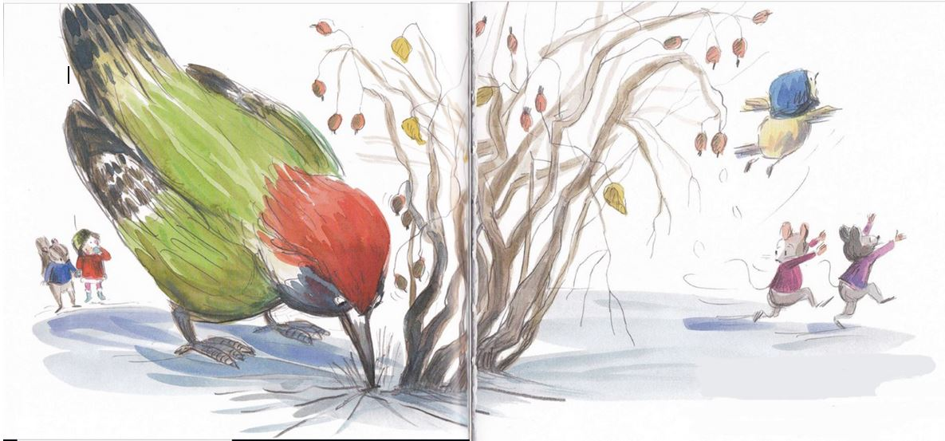
* L’enseignant(e) projette l’illustration.

¤ Consigne 1 : « Je voudrais d’abord que vous me décriviez l’illustration. » »

¤ Consigne 2 : « Nous allons imaginer la conversation entre les différents personnages. »
- Distribuer les médaillons-personnages et faire jouer la scène (l’illustration reste projetée) :
« les personnages se parlent ; que se disent-ils ? »

- L’enseignant(e) peut écrire au tableau quelques propositions dans les bulles qui seront réutilisées lors de la
production écrite individuelle

III. Expression écrite individuelle ou collective
= écrire plusieurs phrases reprenant les paroles de plusieurs personnages.
Minusculette dit : ……
Gustave dit : ………
Emile dit : ………
Les souris disent : ……..
L’oiseau dit : ………..

Séance 4 : Lire et comprendre (La chute de l’histoire)
Matériel :
- Album collectif
- 2 Illustrations pour travailler les relations de causalité
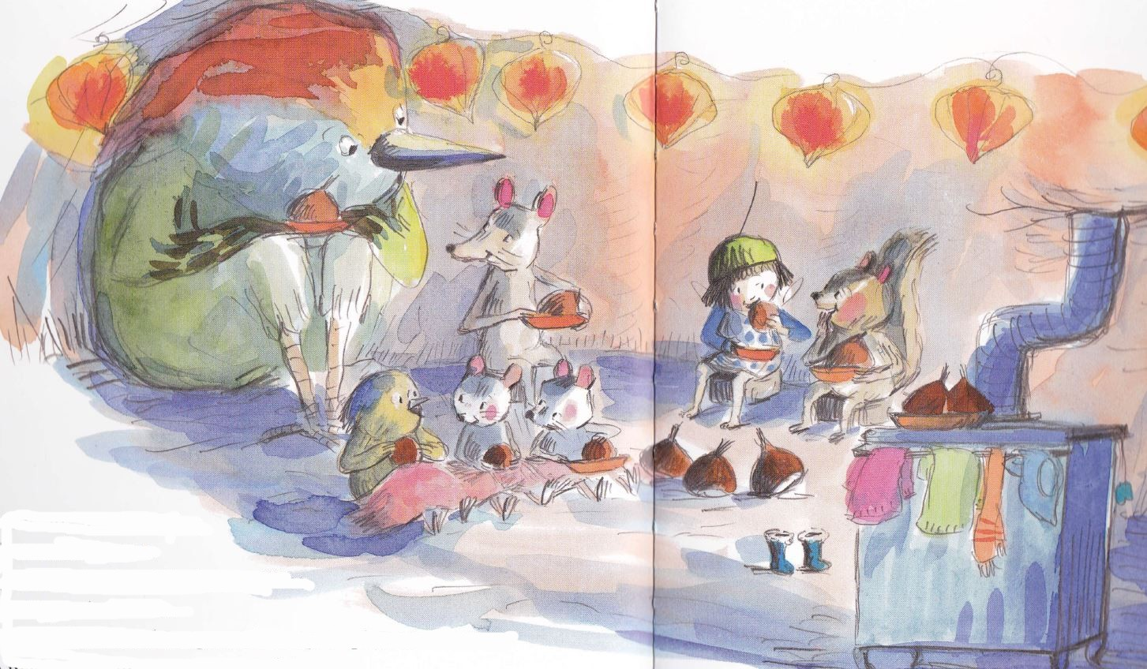
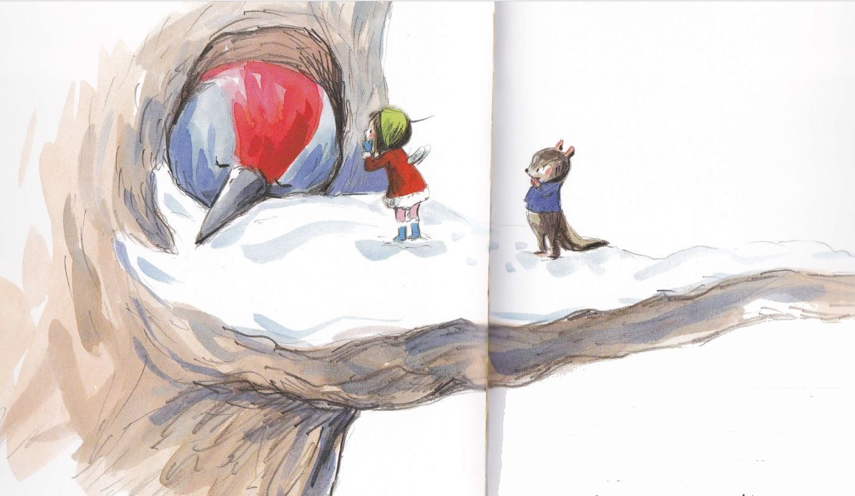
- Diaporama
- Fiche de lecture 4
- Post-it coeurs
- Images des trois personnages
- Fiche élève pour la production d’écrit 4

I. Lecture de l’histoire
L’enseignant(e) relit toute l’histoire avec le support des images (diaporama).

II. Approfondir la compréhension (3)
= S’appuyer sur deux illustrations pour travailler les relations de causalité :
C’est parce que Minusculette est allée chercher Emile le pic-vert dans son arbre que la fête a pu avoir lieu.
C’est parce qu’Emile a cassé la glace que le tamia a pu récupérer sa réserve.
= notion de récompense promise par Minusculette à Emile → la récompense, c’est la fête chez Minusculette.

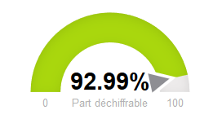
1. Expression orale
* Les élèves lisent le texte (fiche de lecture 4)

* L’enseignant(e) projette les illustrations.

¤ Consigne 1 : « Je voudrais d’abord que vous me décriviez les illustrations. »
= Faire verbaliser la notion de récompense.

¤ Consigne 2 : « Nous allons imaginer la conversation entre les différents personnages lors de la fête. »
Distribuer les médaillons-personnages et faire jouer la scène (l’illustration reste projetée) :
« les personnages se parlent ; que se disent-ils ? »

III. Expression écrite individuelle
- Afficher les images de Minusculette, Gustave et Emile.
- Distribuer un pos-it en forme de cœur à chaque élève : chaque élève écrit son prénom
- Chaque élève vient placer son pos-it sur son personnage préféré

1. Production orale individuelle 2. Production écrite individuelle = même travail
Chaque élève doit expliciter son choix - en autonomie / étayage pour certains mots
¤ J’aime bien Minusculette car…. - dictée à l’adulte
¤ J’aime bien Gustave car…
¤ J’aime bien Emile car….

Séance 5 : Apprendre à gérer le rappel complet de l’histoire
Matériel :
- Album
- Diaporama de l’album (illustrations sans texte) - clé enregistreuse
- 6 illustrations : 1 illustration par groupe - Support pour raconter (marottes, chemin de récit…)

3 propositions :
1. Raconter collectivement : à partir des illustrations du diaporama projetées une à une
= chaque élève à son tour raconte un morceau de l’histoire

2. Raconter collectivement : travail par groupe
- chaque groupe travaille à partir d’une illustration
¤ préparer sa présentation orale
¤ s’entrainer à la prestation orale
- raconter l’histoire dans l’ordre, groupe par groupe
- enregistrer chaque groupe et réécouter l’histoire entière

3. Raconter individuellement (avec ou sans support) pour soutenir la mémorisation
Le rappel de récit individuel est pris en charge par un élève. Les autres écoutent et peuvent intervenir seulement à l’issue du rappel pour compléter / modifier ce dernier.

Prolongement dans le cadre d’un projet oral : enregistrer l’histoire entière en vue d’une présentation dans une autre classe ou envoi aux correspondants

PROLONGEMENTS

* Autres albums de la collection Minusculette – Ecole des Loisirs
* L’hiver
- Le livre rouge de l’hiver, Sophie Coucharrière - Père Castor
- Bien au chaud pour l’hiver, Tomoko Ohmura- Ecole des loisirs séquence proposée sur le site Ecole des Max (Titoumax)
* La solidarité (thème de l’hiver)
- Mon écharpe, Emile Jadoul - Pastel
- A trois, on a moins froid, Elsa Devernois- Ecole des loisirs
- Juste un petit bout ! Pastel

Les documents nécessaires à la mise en œuvre de cette séquence sont à demander à :
Marie-Pierre.amiot@ac-besancon.fr

